事项编码：100564000132290176813330101

台湾地区医师在大陆短期行医审核服务指南

杭州市卫生健康委员会

台湾地区医师在大陆短期行医审核服务指南
一、适用范围
涉及的内容：台湾地区医师在大陆短期行医审核
服务对象：个人
二、事项审查类型
即审即办
三、国家法律依据
香港、澳门特别行政区医师在内地短期行医管理规定 卫生部
第三条 港澳医师在内地短期行医应当按照本规定进行执业注册，取得《港澳医师短期行医执业证书》。
《港澳医师短期行医执业证书》由卫生部统一制作。
第五条 港澳医师在内地短期行医的执业注册机关为医疗机构所在地设区的市级以上地方人民政府卫生行政部门和中医药管理部门。
港澳医师申请内地短期行医执业注册的执业类别可以为临床、中医、口腔三个类别之一。执业范围应当符合《执业医师法》和卫生部有关执业范围的规定。
台湾地区医师在大陆短期行医管理规定 卫生部
第三条 台湾医师在大陆短期行医应当按照本规定进行执业注册，取得《台湾医师短期行医执业证书》。
《台湾医师短期行医执业证书》由卫生部统一制作。
第五条 台湾医师在大陆短期行医的执业注册机关为医疗机构所在地设区的市级以上地方人民政府卫生行政部门和中医药管理部门。
台湾医师申请大陆短期行医执业注册的执业类别可以为临床、中医、口腔三个类别之一。执业范围应当符合《执业医师法》和卫生部有关执业范围的规定。
四、省级法律依据
无
五、市级法律依据

六、县级规定

七、受理机构
杭州市卫生健康委员会
八、决定机构
杭州市卫生健康委员会
九、数量限制
无数量限制

十、受理条件
1、具有台湾地区合法行医资格的台湾永久居民； 2、应邀、应聘或申请来内地从事不超过三年期限的临床诊断、治疗业务活动； 3、符合大陆有关台湾地区人员的就业规定,由大陆具有独立法人资格的医疗机构邀请并作为聘用单位； 4、台湾医师申请内地短期行医执业注册的执业类别可以为临床、中医、口腔三个类别之一。执业范围应当符合《执业医师法》和国家、省卫生健康委有关执业范围的规定。
十一、禁止性要求
台湾医师短期行医执业注册后因下列情形之一被注销执业注册的，2年内不得再次申请在大陆短期行医：
1、在考核周期内因考核不合格，被责令暂停执业活动，并在暂停执业活动期满经培训后再次考核仍不合格的；
2、违反《执业医师法》有关规定，被吊销《台湾医师短期行医执业证书》的；
3、受刑事处罚的；
4、被公安机关取消大陆居留资格的。
十二、申请材料目录

材料名称 | 材料形式 | 必要性及描述 | 备注
台湾医师在大陆短期行医申请表 | 纸质或电子 | 必要(《台湾地区医师在大陆短期行医管理规定》第六条 台湾医师申请在大陆短期行医执业注册,应当提交下列材料: (一)台湾医师在大陆短期行医执业注册申请;)
台湾永久居民身份证或港澳台居民居住证 | 纸质或电子 | 必要(《台湾地区医师在大陆短期行医管理规定》第六条 台湾医师申请在大陆短期行医执业注册,应当提交下列材料:(二)台湾永久居民身份证明材料;)
近6个月二寸免冠正面半身彩色照片 | 纸质或电子 | 必要(《台湾地区医师在大陆短期行医管理规定》第六条 台湾医师申请在大陆短期行医执业注册,应当提交下列材料:(三)近6个月内的2寸免冠正面半身照片2张;)
无刑事犯罪记录的说明 | 纸质或电子 | 必要(《台湾地区医师在大陆短期行医管理规定》第六条台湾医师申请在大陆短期行医执业注册,应当提交下列材料: (七)无刑事犯罪记录的证明;) | 公证件须验原件
与申请执业范围相适应的医学专业最高学历证书 | 纸质或电子 | 必要(《台湾地区医师在大陆短期行医管理规定》第六条台湾医师申请在大陆短期行医执业注册,应当提交下列材料:(四)与申请执业范围相适应的医学专业最高学历证明;) | 公证件须验原件
医师的行医执照或者行医资格证件 | 纸质或电子 | 必要(《台湾医师申请在大陆短期行医管理规定》第六条台湾医师申请在大陆短期行医执业注册,应当提交下列材料:(五)台湾医师的行医执照或者行医资格证明;) | 公证件须验原件
近3个月内的健康体检报告 | 纸质或电子 | 必要(《台湾医师申请在大陆短期行医管理规定》第六条台湾医师申请在大陆短期行医执业注册,应当提交下列材料: (六)近3个月内的体检健康证明;) | 提交的健康体检报告须经过台湾公证机关的公证或由注册主管部门认可的医疗机构出具，须验原件。
大陆聘用医疗机构与台湾医师签订的协议书（内容包括：目的、具体项目、地点、时间、责任的承担） | 纸质或电子 | 必要(《台湾医师申请在大陆短期行医》第六条台湾医师申请在大陆短期行医执业注册,应当提交下列材料: (八)大陆聘用医疗机构与台湾医师签订的协议书;管理规定) | 须验原件
委托办理授权委托书 | 纸质或电子 | 非必要(委托办理的须提交授权委托书)

十三、申请接收
申请方式：网上申请,现场窗口申请,邮寄申请
办理地点: 杭州市行政服务中心(H楼)（杭州市上城区解放东路18号市民中心H楼）2楼审批区1号;
十四、对外公布的办理程序描述
环节 | 办理时限 | 办理人员 | 审批标准 | 办理结果 | 说明
申请 | 即办（24小时内） | \ | \ | \
受理 | 即办（24小时内） | 经办人 | 符合法定受理要求 | 准予受理决定书
审查 | 即办（24小时内） | 经办人 | 符合法定审批要求 | 无
决定 | 即办（24小时内） | 经办人 | 符合法定审批要求 | 准予受理决定书
送达 | 非即办（10工作日） | 经办人 | \ | \

十五、办理方式

十六、办结时限
法定期限：20工作日
承诺期限：即办
时限说明：工作日;《中华人民共和国行政许可法》第四十二条
十七、收费依据及标准
收费项目名称 | 收费标准 | 减免说明

十八、审批结果名称
台湾医师短期行医执业证书
十九、结果送达
自作出决定之日起10个工作日内送达
送达方式：当场送达,快递送达
二十、行政相对人权利和义务
（一）申请事项直接涉及申请人与他人之间重大利益关系的，行政机关应当告知申请人、利害关系人享有要求听证的权利；申请人、利害关系人在被告知听证权利之日起五日内提出听证申请的，行政机关应当在二十日内组织听证。
（二）申请人应当如实向行政机关提交有关材料和反映真实情况，并对其申请材料实质内容的真实性负责。
二十一、咨询途径
咨询电话：0571-12345、0571-87008641、0571-85085258
二十二、监督投诉渠道
监督投诉电话：0571-85255318、0571-12345或12345投诉热线
网上投诉：http://zxts.zjzwfw.gov.cn
二十三、受理地点和时间
受理地点：杭州市行政服务中心(H楼)（杭州市上城区解放东路18号市民中心H楼）2楼审批区1号
受理接待时间：夏季工作日：上午9:00-12:00，下午14:00-17:00；冬季工作日：上午9:00-12:00，下午13:30-17:00

二十四、办理进程和结果公开查询
咨询电话：0571-12345、0571-87008641、0571-85085258
网上查询：bsjd.zjzwfw.gov.cn
二十五、办事者到办事现场次数
0次
次数说明：

附录1 台湾地区医师在大陆短期行医审核流程图
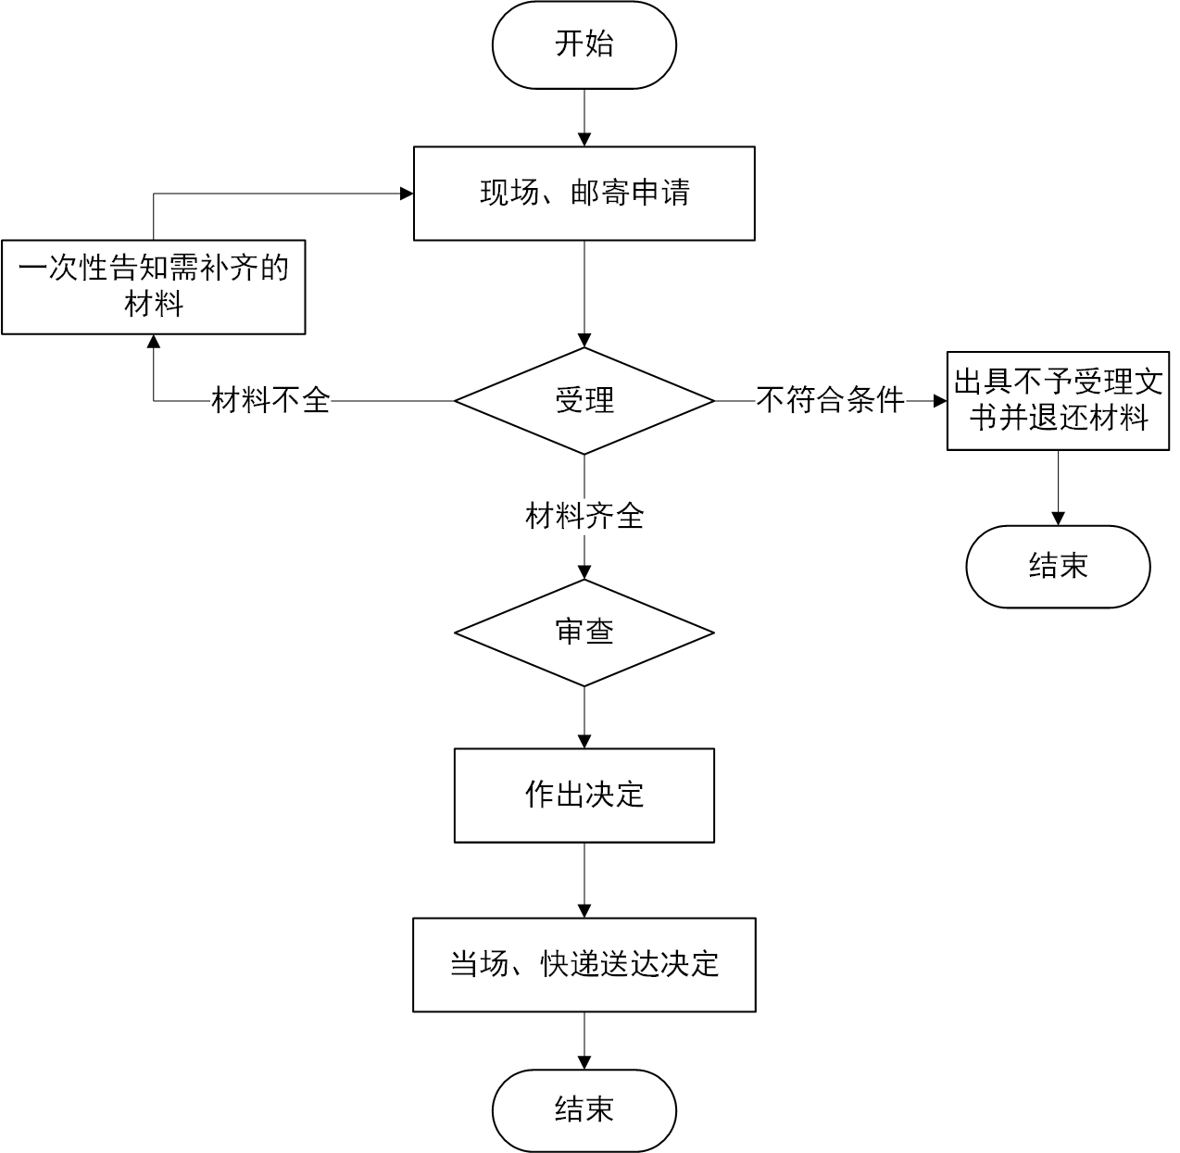

附录2 相关申请材料示范文本
材料空白表、示例表，请在“申请材料”中单独下载打印

附录3 常见问题解答
1、问题：
是否可以委托他人办理?
解答：可以，请正确填写、携带授权委托书办理。

